吉首大学实验室与设备管理中心

实设通[2021] 13号
关于发布2021-2022学年度第一学期实验室与设备管理工作月历的通知

各学院及相关单位：
吉首大学2021-2022学年度第一学期实验室与设备管理工作月历已制定完毕，为做好本学期各项工作，请各学院及相关单位按照《2021-2022学年度第一学期实验室与设备管理工作月历》（见附件）的要求，结合本单位实际，制定相应工作计划，确保我校实验室建设、实验室安全管理、实验教学改革与管理等工作有序开展。
特此通知。

附件 2021-2022学年度第一学期实验室与设备管理工作月历

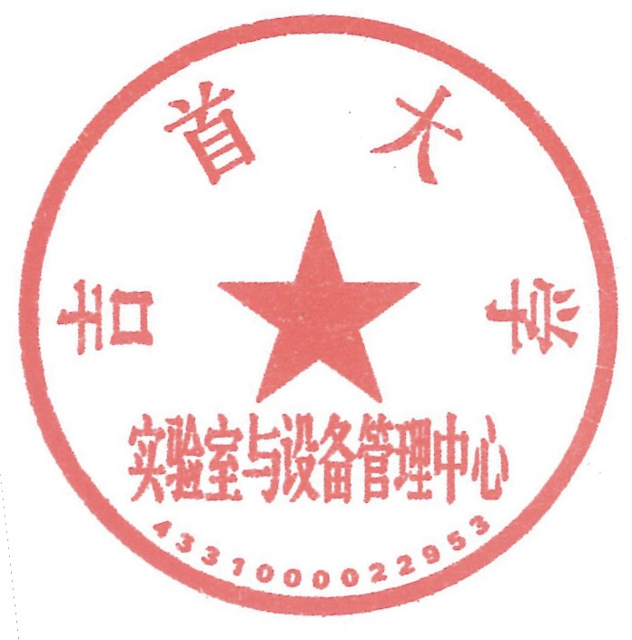

实验室与设备管理中心
2021年9月1日

